⽵⽥市の基幹産業を⽀える農業後継者の育成

仮説①
Who:⽵⽥市（が）
Who:新規就農者
（に対して）
When:始めてから２〜3年間
What:補助⾦の⽀給

フィールドワーク
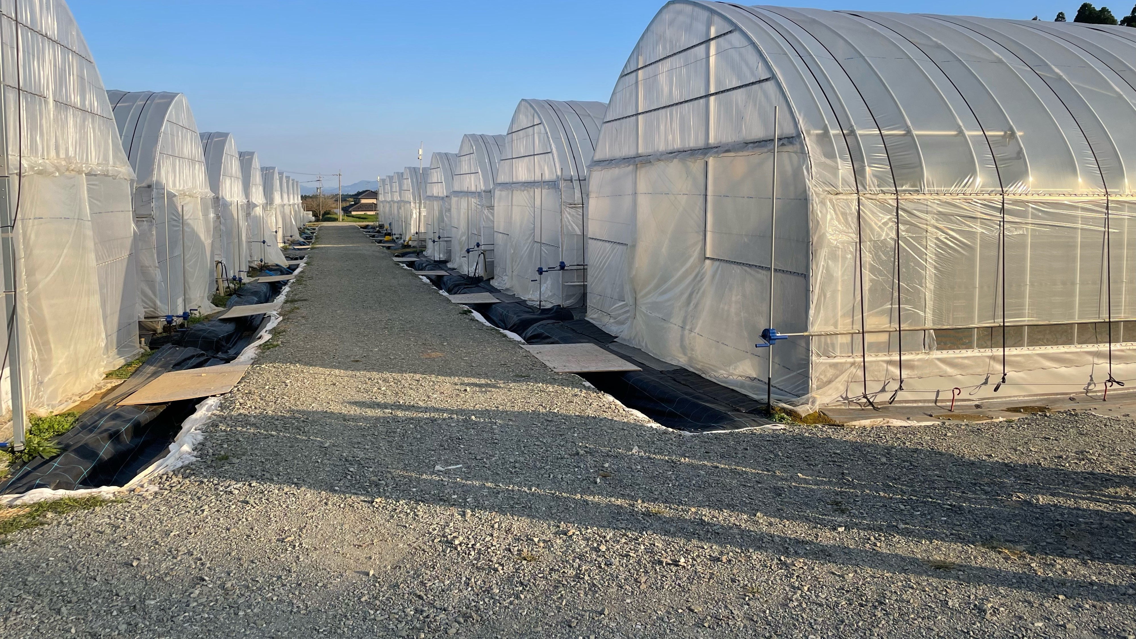
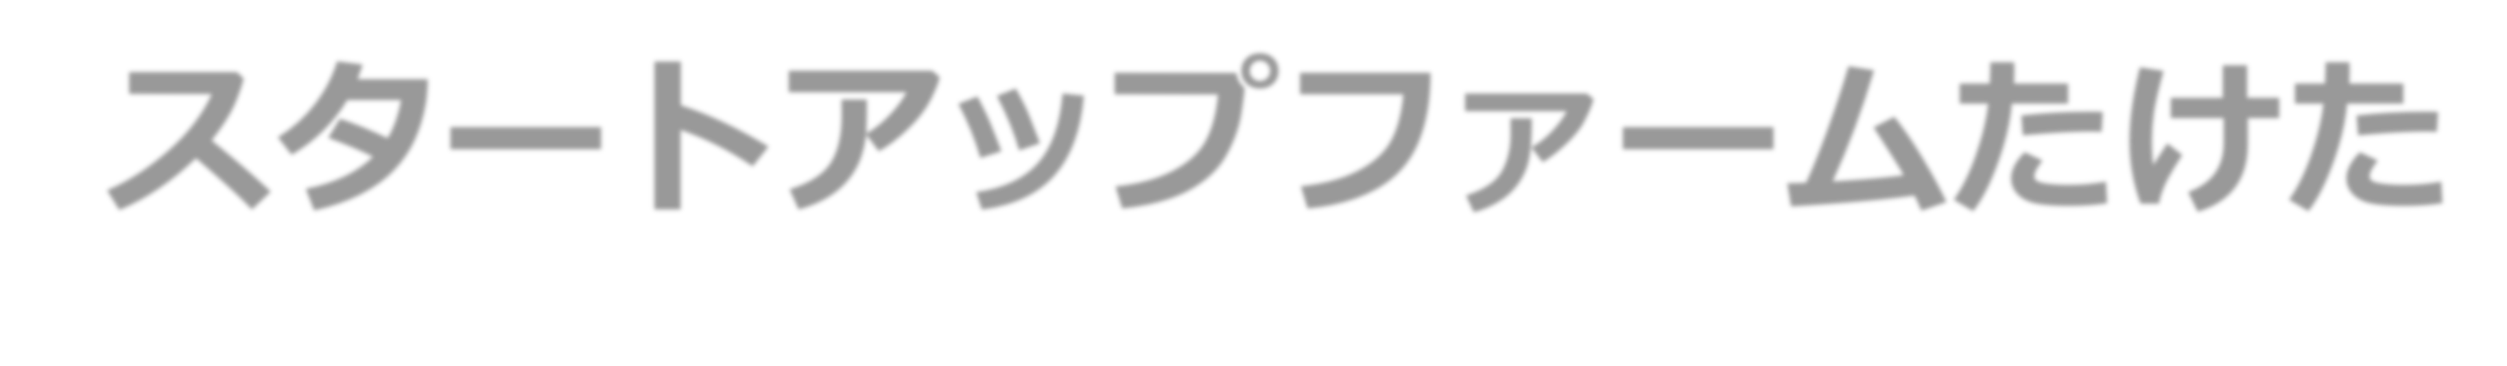
スタートアップファームたけた とうきびの郷菅⽣
◎スタートアップたけたとは…
「賃貸型農場」
農地 施設
機械
指導員
◎とうきびの郷 菅⽣とは…
「すごあまこーん」
生産 加工品販売
◎フィールドワークから学んだこと
(問題点)
・⼈⼿不⾜
(農業にとって重要なこと)
・「逆算」の考え⽅
収穫したい時期を基に栽培計画を⽴てる

仮説②
Who:⽵⽥市（が）
Who:新規就農者（に対して）
When:始めてから1〜３年間
What:後継（あとつぎ）が必要な農家さんと新規就農者をつなげる取り組み
新規就農者の増加が期待できる
中間発表会
・⾼校⽣らしさを出す
・⾃分達の⽴場を⽣かして今まで思いつかなかったようなアイデアを提案するべき

最終仮説
Who:世界中の⼈々（に）
When:準備が整い次第
What:WEBサイトを制作
→農家さんと世界の⼈々をつなぐ取り組み
農業に関わる⼈が増加

→後継者が増える
〈根拠〉
『若い⼒の必要性』
→若い⼈が関わりやすいように
→インターネットで⾒られる

→ WEBサイト
最終仮説を深めるために
エコファーム21
•代表理事
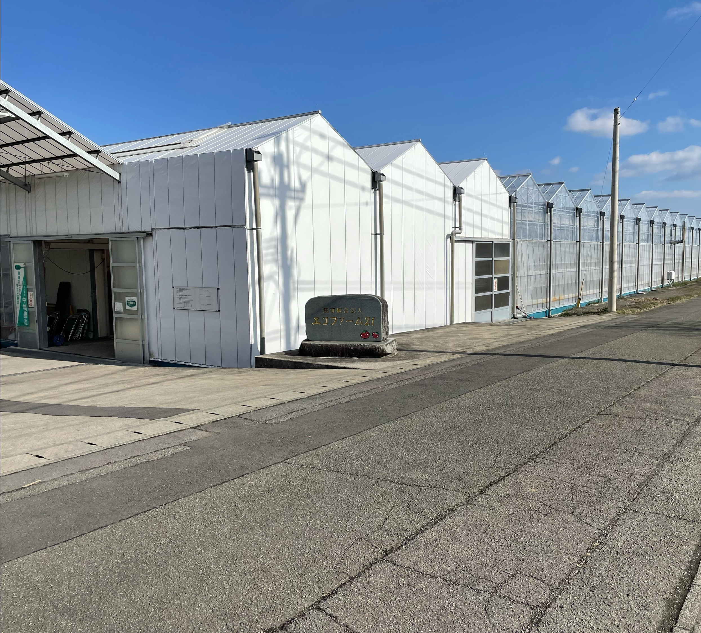
太⽥ 修道さん
•敷地⾯積
34000平⽅メートル
◎フィールドワークで学んだこと
・農業＝体⼒○ 計算する⼒×
・会社としてどれだけ出費を抑
えて、利益を⼤きくできるか
→重要
それをもとに・・・
実際にWEBサイトを作成︕︕
アルバイトがしたい⼈
〈できること〉
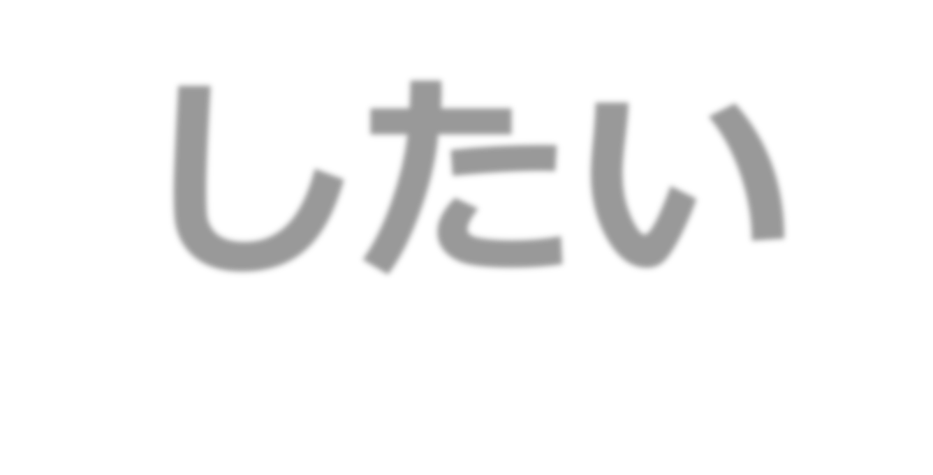
・農家さんを探せる・希望条件をチャット機能で農家さんと直接話せる
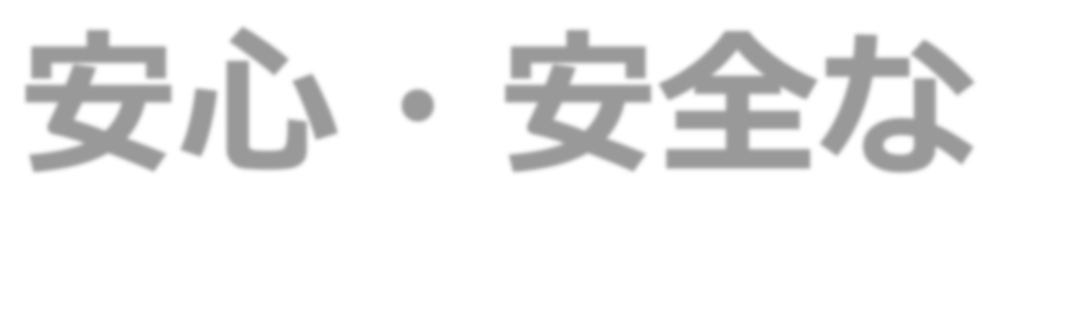
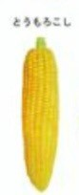
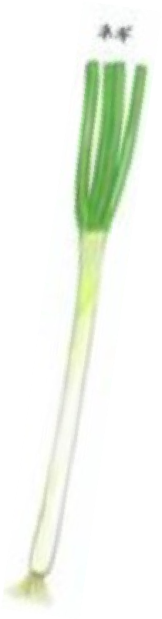
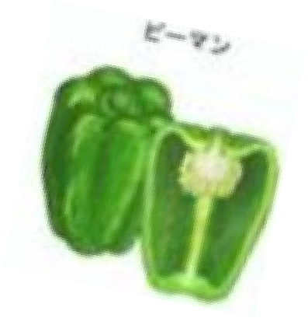
安⼼・安全な野菜が欲しい⼈
〈できること〉
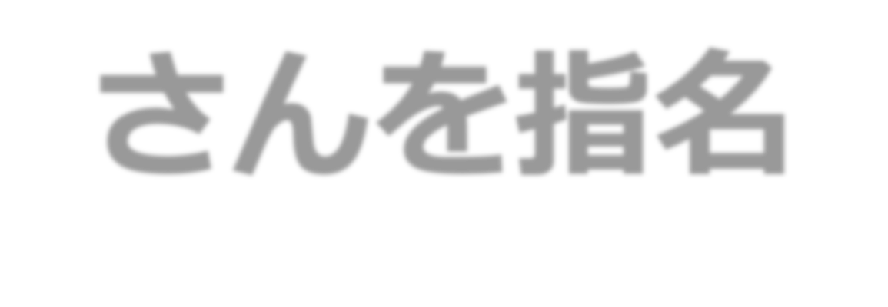
・野菜を買いたい農家さんを指名
・欲しい野菜の種類や値段を相談（農家さんと直接）
実際に作った
WEBサイトはこちらです
このWEBサイトは理想通りではない

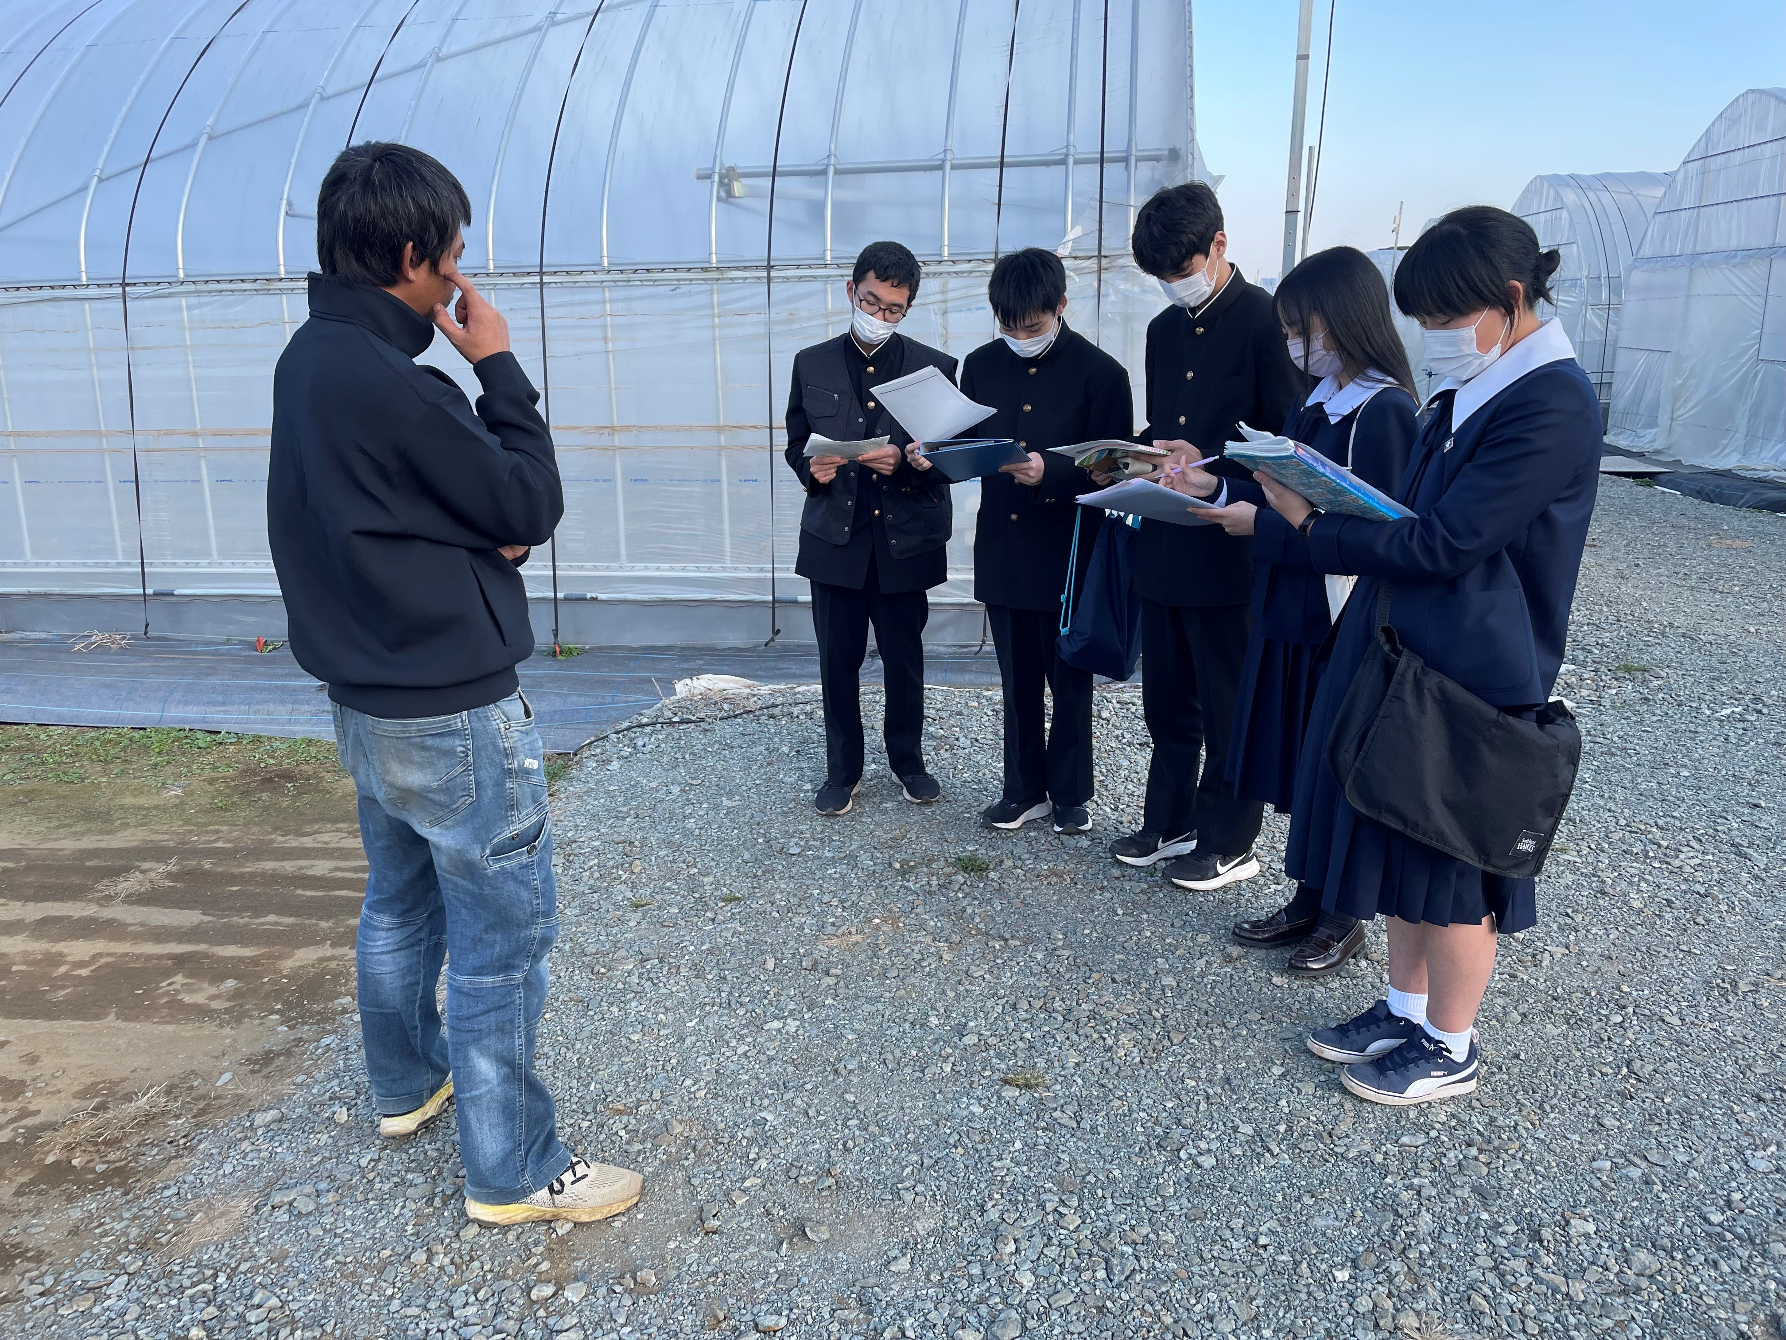
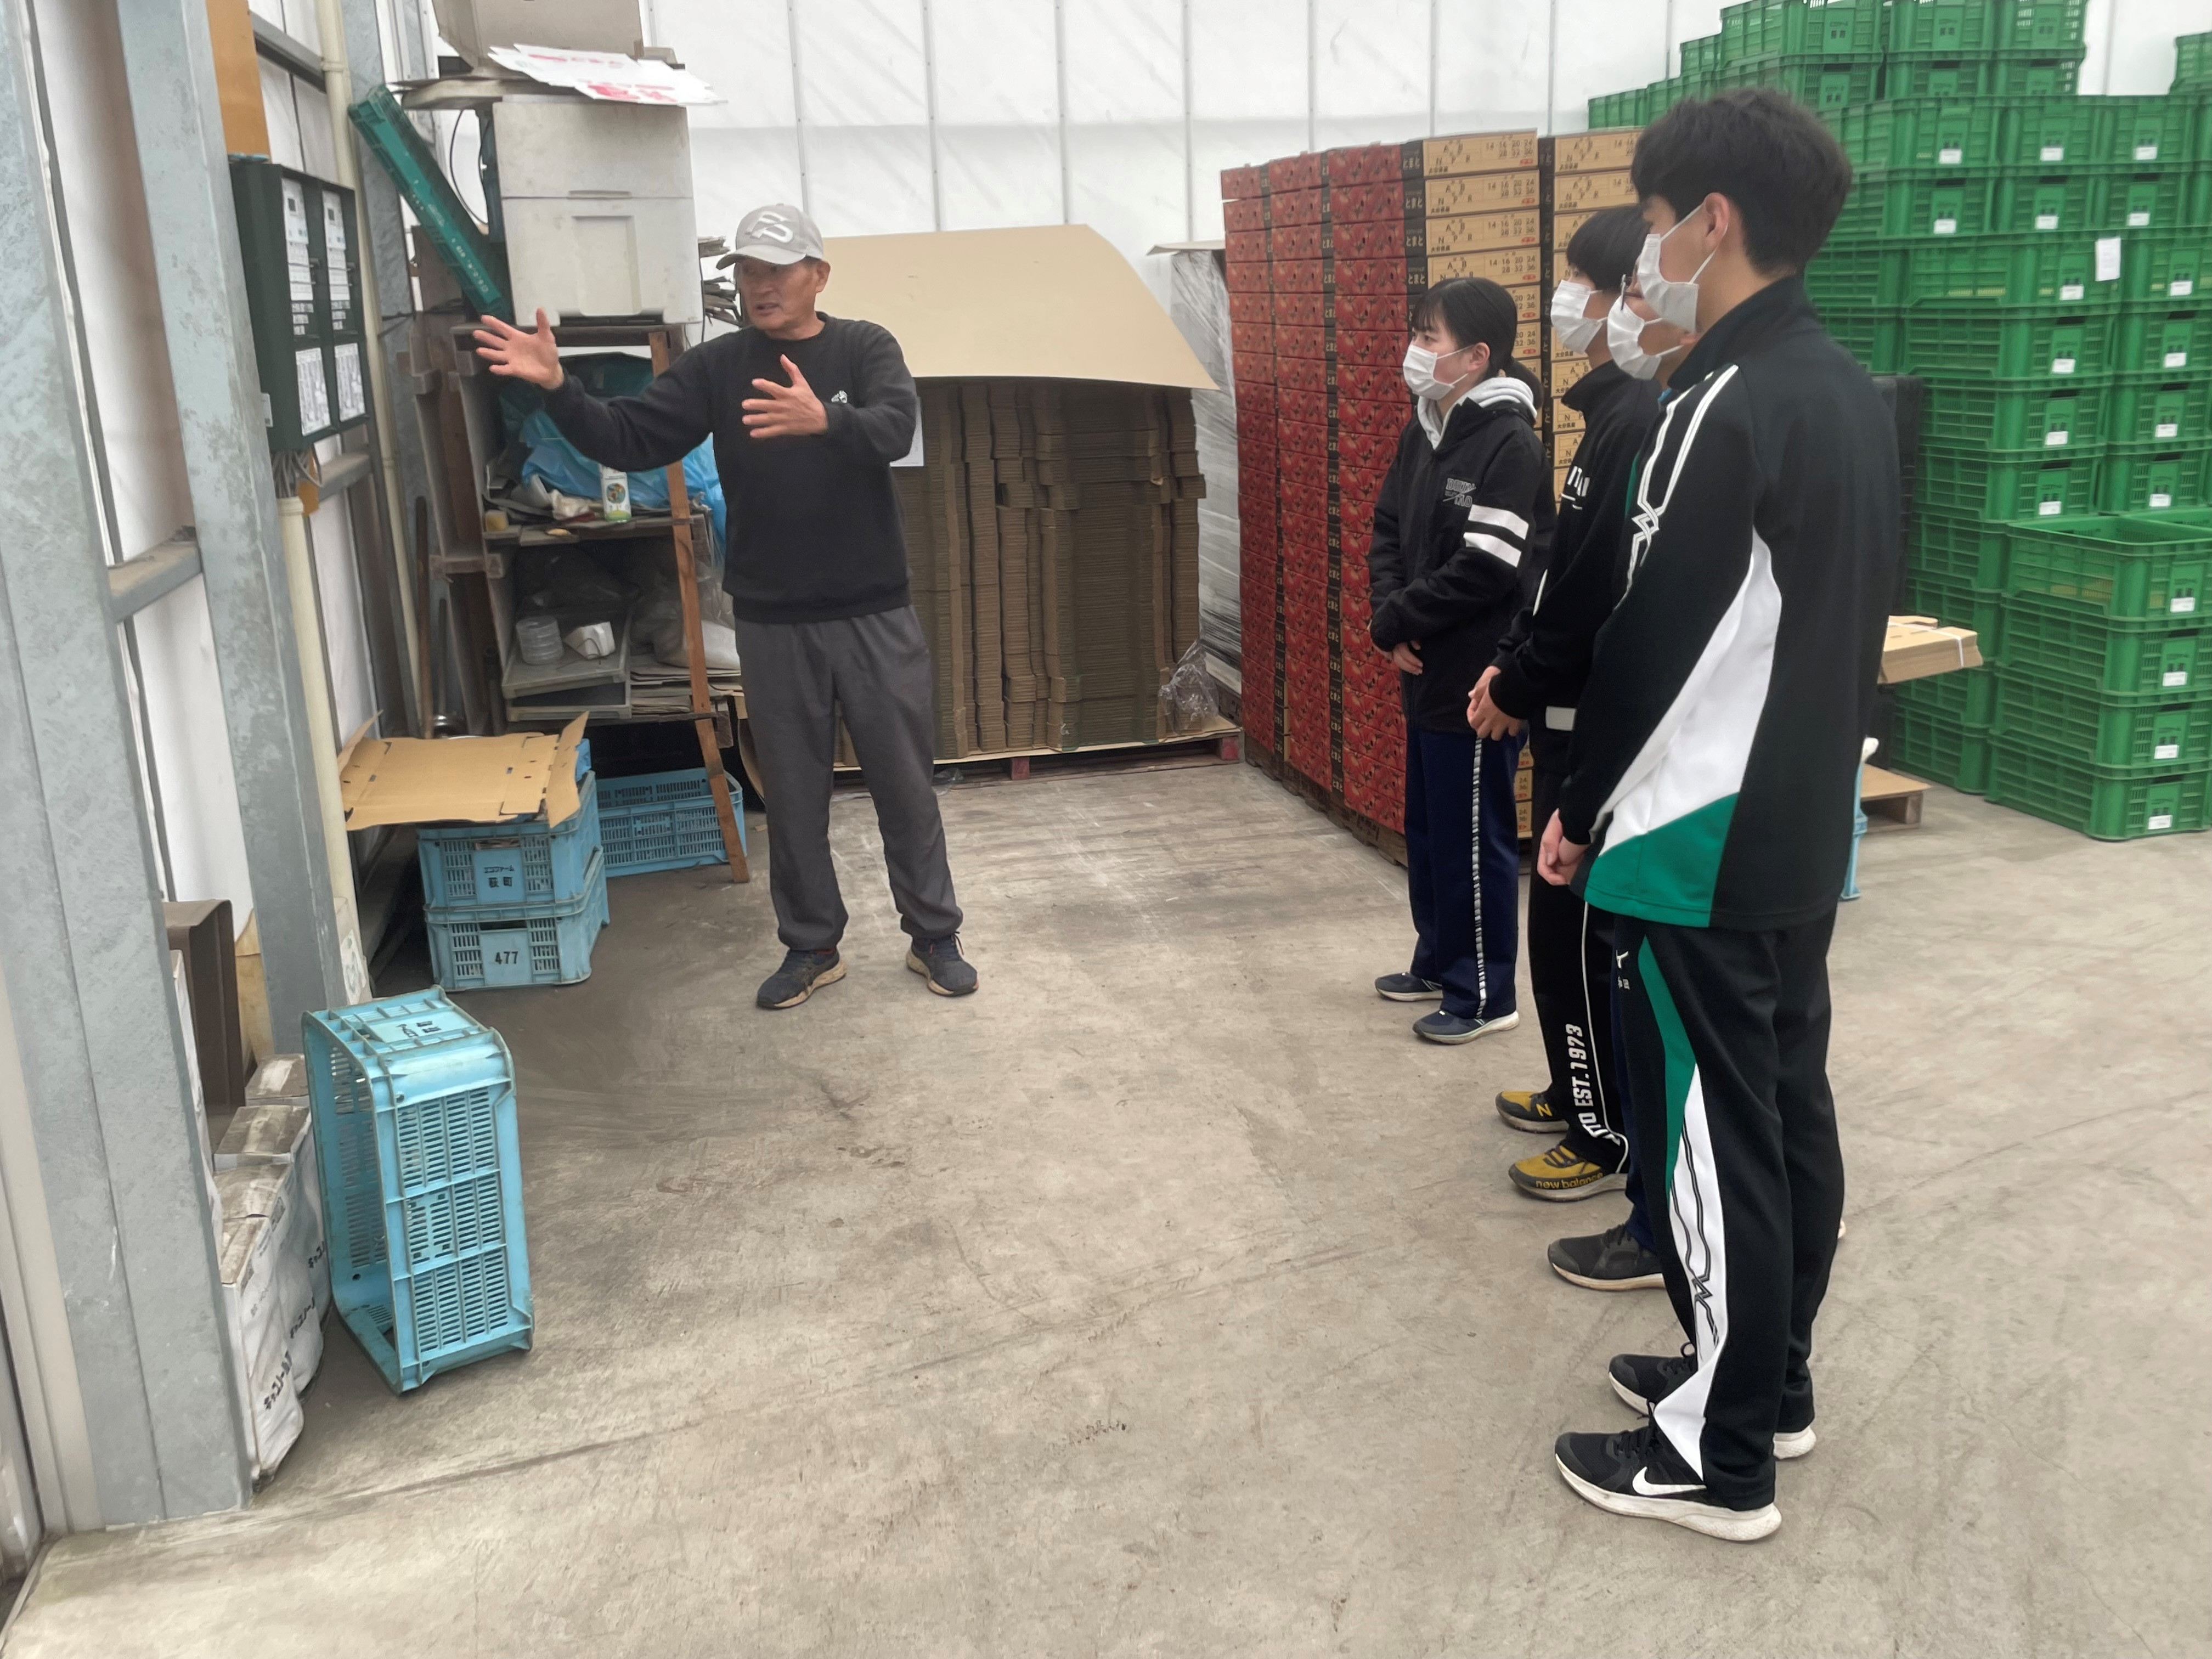
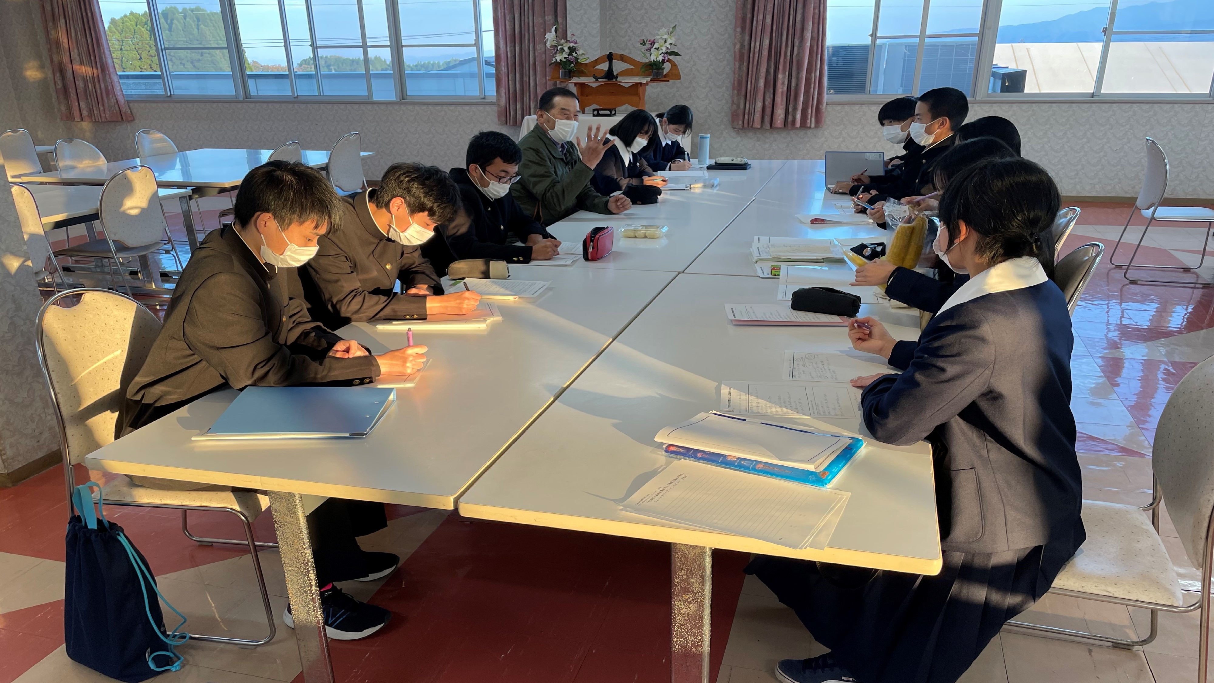

ご清聴ありがとうございました

